IDentify

Overview
Identify ist ein Broadcast Testbildgenerator mit Text-to-Speech-Funktion. Das Programm zeigt ein Testbild mit Farbbalken, einem Graukeil und einer Echtzeituhr an. Es verfügt über ein internes Testbild, frei konfigurierbare Textzeilen, einen Countdown, einen Crawl, entweder mit eigenem Text oder einem RSS feed. Optional besteht die Möglichkeit, dein eigenes Logo zu integrieren. Alternativ kannst Du deine eigenen HTML-Dateien verwenden – Beispiele hierfür findest Du im Download-Ordner. Das Programm läuft unter Windows 10 oder 11 (64-Bit). Es enthält ein integriertes Handbuch, in dem auch die Installation zusätzlicher Sprachen erklärt wird. Zwar werden nicht alle verfügbaren Sprachen unterstützt, aber das Handbuch beschreibt die gängigsten, die funktionieren.
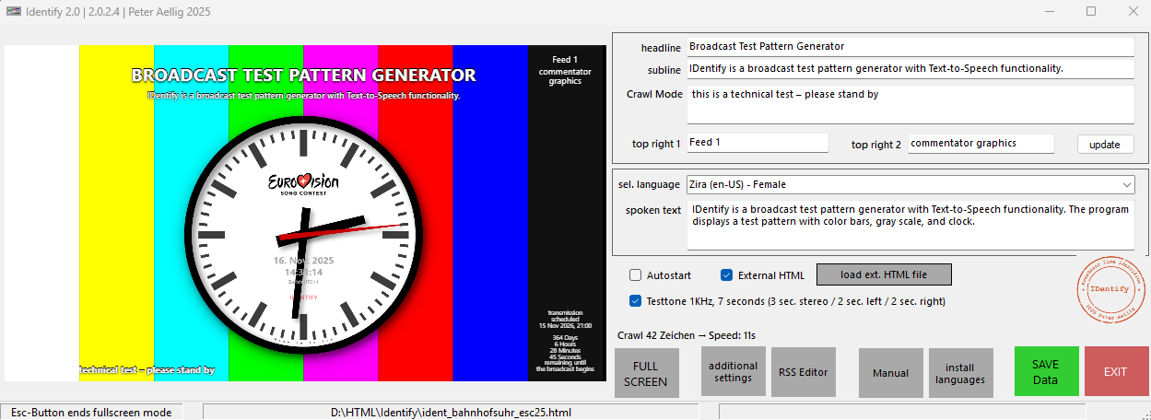
Download HERE
Wenn Du dein eigenes Logo zum internen Testbild hinzufügen möchtest verwenden ein transparentes Bild mit einer Auflösung von 1920 x 1080, das dein Logo an der gewünschten Position und Größe enthält.
Plaziere das file als logo.png im Ornder C:\TEMP. dann wird es beim nächsten Start automatisch eingefügt.
Wenn Du dein Logo zur Stationsuhr (externe HTML Beispiele) hinzufügen möchtest, konvertieren dein Logo in BASE64-Code und füge es in den HTML-Code, anstelle des bisherigen ein.

